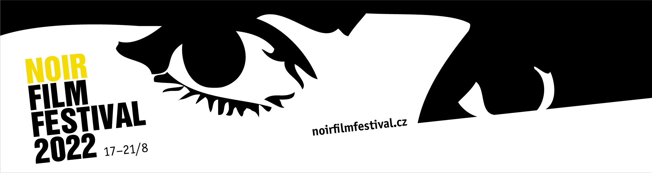

Noir Film Festival oslaví 10. narozeniny. Uvede snímky autorů na tzv. černé listině, retrospektivu Edgara G. Ulmera i to nejlepší z 1. ročníku

1. TISKOVÁ ZPRÁVA (9. 5. 2022)

Noir Film Festival letos slaví 10. narozeniny. Unikátní žánrová akce, která se v roce 2013 poprvé konala na hradě Kokořín a rok poté se přestěhovala na hrad Křivoklát, se již podruhé v řadě bude konat na hradě Český Šternberk. 10. ročník NFF proběhne ve dnech 17. až 21. srpna 2022 a slibuje 55 filmových projekcí.

Na černé listině

Hlavní tematická sekce letošního ročníku festivalu nazvaná Na černé listině se zaměří na ty výrazné hollywoodské osobnosti, jejichž autorské hlasy byly s nástupem tzv. černé listiny na přelomu 40. a 50. let minulého století umlčeny. V sekci budou mimo jiné uvedeny ceněné a historicky signifikantní filmy Síla zla (Force of Evil, 1948, scénář a režie Abraham Polonsky) v hlavní roli s Johnem Garfieldem, Dálnice zlodějů (Thieves' Highway, 1949, režie Jules Dassin, scénář A. I. Bezzerides) a Běžel celou cestu (He Ran All the Way, 1951, režie John Berry, scénář Dalton Trumbo) v hlavní roli opět s Johnem Garfieldem.

„Není náhoda, že levicově orientovaní umělci inklinovali právě k filmu noir, který skrze kriminální příběhy o znevýhodněných jedincích umožňoval formulovat naléhavé společenské výpovědi odsuzující třídní nerovnost, zneužívání moci nebo přešlapy kapitalismu,“ komentuje sekci dramaturg Milan Hain. „Největší citlivost k těmto a podobným tématům projevovali režiséři a scenáristé jako Jules Dassin, Joseph Losey, Abraham Polonsky, Robert Rossen nebo A. I. Bezzerides. Jejich příspěvek filmu noir druhé poloviny 40. let lze jen stěží přecenit. Na sklonku dekády z nich ale mccarthismus učinil nežádoucí osoby a všichni tak stáli před několika nezáviděníhodnými možnostmi: stáhnout se do ústraní, tvořit tajně pod pseudonymem, nebo odejít do zahraničí,“ dodává.

Retrospektiva Edgara G. Ulmera

Jubilejní ročník rovněž láká na výběrovou retrospektivu olomouckého rodáka Edgara G. Ulmera, který se ve 40 a 50. letech v Hollywoodu etabloval jako král filmových béček nebo také „Franka Capru z PRC“ (společnosti Producers Releasing Corporation specializující se na nízkorozpočtové snímky). „Většina jeho filmů neměla velký ohlas, ale jeden z nich, Objížďka, se stala kultovním dílem a dnes platí za mistrovský existencialistický noir. Po Ulmerově smrti v roce 1972 byly přehodnoceny i některé jeho další režijní počiny a dnes jde o osobnost proslulou podobným způsobem jako jeho německy mluvící souputníci Otto Preminger a Robert Siodmak,” komentuje sekci Milan Hain. Kromě obligátní Objížďky (Detour, 1945) budou zastoupeny filmy Podivná iluze (Strange Illusion, 1945), Záhadná žena (The Strange Woman, 1946) s Hedy Lamarr a Vražda je můj styl (Murder Is My Beat, 1955).

To nejlepší z 1. ročníku

„Po celou historii Noir Film Festivalu jsme se drželi pravidla, že filmy z předchozích ročníků v programu neopakujeme. S jubilejním 10. ročníkem jsme se ovšem rozhodli udělat výjimku, a právě v rámci kulatého výročí připomenout programové perly z historicky 1. Noir Film Festivalu, který se v srpnu 2013 konal na hradě Kokořín,“ říká dramaturgyně festivalu Jana Bébarová.

Návštěvníci a návštěvnice se tak mohou těšit na Humphreyho Bogarta v ikonické roli Phila Marlowa v adaptaci románu Raymonda Chandlera Hluboký spánek (The Big Sleep, 1946), oscarovou roli Joan Crawford v Mildred Pierce (1946) podle literární předlohy Jamese M. Caina či zákeřnou femme fatale v podání Gene Tierney v technicolorovém skvostu Smrtelný hřích (Leave Her to Heaven, 1945). Čtveřici filmů v sekci „To nejlepší z 1. ročníku“ uzavře Líbej mě až k smrti (Kiss Me Deadly, 1955), ve kterém režisér Robert Aldrich převrátil naruby noirovou tradici předchozích patnácti let.

Zvláštní uvedení

V sekci Zvláštní uvedení bude promítán čtyřdílný český seriál Rédl (2018) v hlavní roli s Ondřejem Sokolem, který podle scénáře Mira Šifry a v režii Jana Hřebejka odkrývá kriminální pozadí podivného příběhu organizovaného zločinu v porevolučním Československu. V téže sekci bude v rámci maratonu promítán devítidílný seriál Záhada hlavolamu, který podle ikonické knihy Jaroslava Foglara o klukovském klubu Rychlých šípů natočil v roce 1969 režisér Hynek Bočan, dlouholetý patron a pravidelný návštěvník Noir Film Festivalu.

Kompletní program festivalu bude zveřejněn 17. června 2022. Od tohoto data bude možné rezervovat a zakoupit jednotlivé vstupenky na všechny projekce. Již nyní je však možné pořídit základní festivalové pasy.

Více informací najdete na festivalovém webu a sociálních sítích:

Web: https://www.noirfilmfestival.cz/cz/
Facebook: https://www.facebook.com/noirfilmfestival/
Facebooková událost: https://www.facebook.com/events/669097974314913
Twitter: https://twitter.com/NoirFilmFest
Instagram: https://www.instagram.com/noirfilmfestival/

Kontakt pro média: Jana Bébarová | jana@noirfilmfestival.cz | +420 777 962 749

